СОДЕРЖАНИЕ
ВВЕДЕНИЕ………………………………………………………………………
1 Техника безопасности. Охрана труда…………….
2 Разработка приложения
3 Тестирование «белым ящиком»
4 Тестирование «черным ящиком»
5 Модульное тестирование
6 Интеграционное тестирование
7 Оформление документации на программные средства с использованием инструментальных средств.

ЗАКЛЮЧЕНИЕ…………………………………………………………………..
СПИСОК ИСПОЛЬЗОВАННЫХ ИСТОЧНИКОВ

ВВЕДЕНИЕ
Учебная практика по профессиональному модулю ПМ.01 «Разработка модулей программного обеспечения для компьютерных систем» является важной частью образовательного процесса в ЧПОУ «Республиканский полипрофессиональный колледж». Практика направлена на закрепление и углубление теоретических знаний, полученных в ходе изучения дисциплин, а также на формирование профессиональных компетенций, необходимых для будущей работы в сфере информационных технологий и программирования.

ЗАКЛЮЧЕНИЕ

В процессе прохождения практики я ознакомился с этапами создания мобильных приложений, освоил современные методы программирования, приобрёл навыки работы с инструментальными средствами для разработки, отладки и тестирования мобильного программного обеспечения. Полученные знания и умения позволили мне более глубоко понять специфику профессиональной деятельности программиста и подготовиться к дальнейшей учебе и работе по специальности.

1 Техника безопасности. Охрана труда
Обязанности студента по технике безопасности
Студент несет личную ответственность за соблюдение правил охраны труда, техники безопасности и пожарной безопасности. Допуск к занятиям — только после 18 лет, медосмотра и прохождения инструктажей с регистрацией в журнале.
Основные обязанности:
Организационные: знать внутренний распорядок и локальные акты по безопасности, не работать без разрешения преподавателя. Запрещено находиться в лаборатории одному.
Перед началом работы: освободить стол от посторонних предметов и личных вещей, знать расположение аптечки, средств пожаротушения и план эвакуации.
Во время работы: строго соблюдать правила работы с оборудованием и веществами, не отвлекать коллег, поддерживать чистоту и порядок. Запрещено есть, пить, курить, проводить самостоятельные эксперименты.
При аварийных ситуациях: уметь оказывать первую помощь, пользоваться средствами пожаротушения, немедленно сообщать о любых происшествиях преподавателю.
По окончании работы: убрать рабочее место, сдать оборудование и посуду, отключить воду и электроприборы, убрать легковоспламеняющиеся вещества.
Внешний вид и состояние: находиться в лаборатории только в надлежащем виде и не в состоянии опьянения.

2 Разработка приложения

Я сделал приложение под названием «Управление задачами».
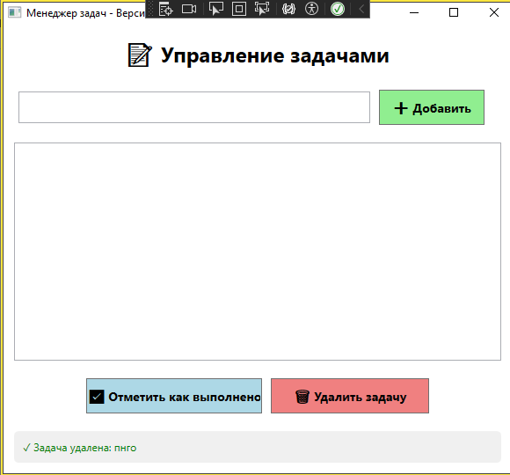

Программа сделана для выставления целей, чтобы человек не забыл что ему надо сделать.

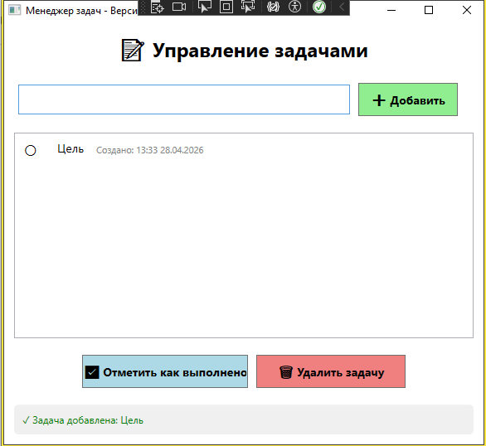
Пишем цель и нажимаем кнопку «Добавить».

Чтобы отметить цель как выполненную нужно выбрать цель из списка и нажать кнопку «Отметить как выполнено».
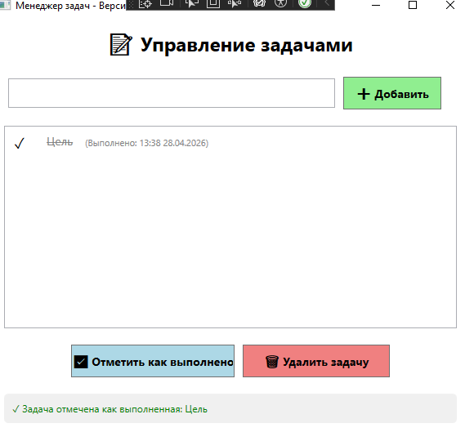

Чтобы удалить цель нужно также нажать на нужную нам цель и потом нажать на кнопку «Удалить задачу».
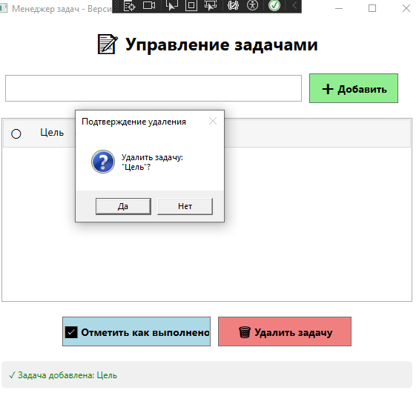

3 Тестирование «белым ящиком»
Тестирование методом «белого ящика» проводилось на основе анализа внутренней структуры программного кода приложения «Управление задачами». Целью являлась проверка корректности работы всех логических путей, условий, циклов и обработки данных.

3.1 Объекты тестирования
– Класс TaskManager (добавление, удаление, отметка выполнения задач)
– Класс Task (модель данных задачи: название, статус выполнения)
– Обработчики событий интерфейса (кнопки «Добавить», «Удалить задачу», «Отметить как выполнено»)
– Методы валидации ввода (проверка пустого поля, дублирование задач)

3.2 Методы тестирования
Использовались следующие техники белого ящика:
- Покрытие операторов – выполнение каждой строки кода хотя бы один раз.
- Покрытие ветвей – проверка истинных и ложных исходов каждого условного оператора (if, else, switch).
- Покрытие путей – тестирование всех возможных маршрутов выполнения (например, добавление пустой задачи → ошибка; добавление корректной → успех).
- Тестирование циклов – проверка граничных условий: ноль элементов, один элемент, максимальное количество задач.

3.3 Тестовые случаи

3.3.1 Добавление задачи
№ | Входные данные |  | Ожидаемый результат | Реальный результат | Статус
1 | Поле ввода пустое |  | Сообщение об ошибке, задача не добавляется | Сообщение об ошибке | ✅
2 | «Купить молоко» |  | Задача добавляется в список | Добавлено | ✅
3 | Одинаковая задача, уже существующая |  | Предупреждение о дубликате, добавление запрещено | Предупреждение | ✅
4 | Строка длиной > 100 символов |  | Обрезка или сообщение об ограничении | Обрезка до 100 символов | ✅

3.3.2 Отметка задачи как выполненной

СПИСОК ИСПОЛЬЗОВАННЫХ ИСТОЧНИКОВ
Таблица 1 – Обеспечение дисциплины учебными изданиями
Библиографическое описание издания  (автор, заглавие, вид, место и год издания, кол. стр.) | Основная/ дополнительная литература | Книгообеспеченность
 |  | Кол-во. экз. в библ. | Электронные ресурсы
Подбельский, В. В. Программирование. Базовый курс С# : учебник для среднего профессионального образования / В. В. Подбельский. — Москва : Издательство Юрайт, 2023. — 369 с. | Основная | - | https://urait.ru/bcode/517893
Кудрина, Е. В. Основы алгоритмизации и программирования на языке C# : учебное пособие для среднего профессионального образования / Е. В. Кудрина, М. В. Огнева. — Москва : Издательство Юрайт, 2023. — 322 с. | Основная | - | https://urait.ru/bcode/517324
Черткова, Е. А. Программная инженерия. Визуальное моделирование программных систем : учебник для среднего профессионального образования / Е. А. Черткова. — 2-е изд., испр. и доп. — Москва : Издательство Юрайт, 2023. — 147 с. | Основная | - | https://urait.ru/bcode/515393
Трофимов, В. В. Основы алгоритмизации и программирования : учебник для среднего профессионального образования / В. В. Трофимов, Т. А. Павловская ; под редакцией В. В. Трофимова. — Москва : Издательство Юрайт, 2023. — 137 с | Дополнительная | - | https://urait.ru/bcode/515434
Казанский, А. А. Программирование на Visual C# : учебное пособие для среднего профессионального образования / А. А. Казанский. — 2-е изд., перераб. и доп. — Москва : Издательство Юрайт, 2023. — 192 с. | Дополнительная | - | https://urait.ru/bcode/513400

Таблица 2 – Перечень современных профессиональных баз данных (СПБД)
№ | Наименование СПБД
1 | Научная электронная библиотека eLIBRARRY - www.elibrary.ru
2 | Научная электронная библиотека КиберЛениНка - www.cyberleninka.ru

Таблица 3 – Перечень информационных справочных систем (ИСС)
№ | Наименование ИСС
1 | Справочная правовая система КонсультантПлюс www.consultant.ru
2 | Электронная библиотечная система ЭБС ЮРАИТ - www.urait.ru

